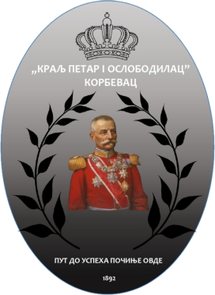

ИЗВЕШТАЈ О РЕАЛИЗОВАНИМ РАДИОНИЦАМА, УГЛЕДНИМ ЧАСОВИМА И СТРУЧНОМ УСАВРШАВАЊУ
Пројекат: „Ширење хоризоната – едукација без препрека“
Тип активности: Презентације и угледни часови у школи и дисеминација стечених знања након мобилности
Период реализације: септембар – октобар 2025.
Место: ОШ „Краљ Петар I – Ослободилац“, Корбевац
Координатор активности: Слађана Петковић, педагог школе
Учесници: наставници, ученици, родитељи

1. Увод
Након реализације мобилности у оквиру Erasmus+ пројекта „Ширење хоризоната: едукација без препрека“, наставници и педагог школе спровели су низ активности у циљу преношења искустава, подстицања професионалног развоја и унапређења наставне праксе. Акценат је био на интеграцији нових метода учења, оснаживању ученика за постављање личних циљева, развијању мотивације и подршци у каријерном вођењу.

2. Радионица: „Дефинисање сопствених циљева“
Датум: 16. октобар 2024. и 17. септембар 2025.
Циљ: Помоћи ученицима да дефинишу личне и академске циљеве, препознају своје потенцијале и интересовања.
Активности:
Дискусија о личним амбицијама и постављању реалних циљева.
Израда индивидуалног плана напретка.
Упознавање са СМАРТ методом.
Рад у групама и размена циљева међу вршњацима.
Дељење утисака и искустава са мобилности у Турској.
Посебан фокус: представљање личних промена код ученика након мобилности – већа самосталност, самопоуздање, позитивни ставови према образовању и новим искуствима.
Резултати:
Ученици су препознали сопствене вредности, развили осећај одговорности и мотивацију за будуће школовање. Посебно је уочен напредак код ученика који су раније били несигурни или повучени. Већина је уписала жељене средње школе, а неки су, инспирисани искуствима из мобилности, направили храбрије изборе.

3. Угледни часови и примена нових метода
У току септембра и октобра 2025. наставници који су учествовали у мобилности реализовали су угледне часове са елементима иновативне наставе, групног рада и активно учешћа ученика.
Наставници су организовали више угледних часова на којима су представили иновативне методе и дидактичке приступе које су стекли током обуке у иностранству. Посебно се истакла наставница енглеског језика, која је припремила занимљив и динамичан час са темом Grammar and vocabulary revision користећи нова дидактичка средства која је сама израдила – двојезичне картице, плочице с неправилним глаголима, макету супермаркета и “spinning wheel”. Ученици су били веома мотивисани и активно укључени у рад у групама. Час је одликовао висок степен интерактивности, креативности и практичне примене знања.
Наставница математике је на свом угледном часу представила нови дидактички материјал под називом Математички баланс, који је сама осмислила након мобилности. Кроз игру и практичне задатке ученици су на занимљив начин учили о равнотежи у једначинама, што је допринело бољем разумевању и већој мотивацији за рад.
Наставница веронауке реализовала је час на тему Хришћанске и муслиманске врлине, који је повезао духовне, моралне и грађанске вредности. Кроз групни рад, анализу текста и креативне активности као што су акростих, чинквина и “рецепт за срећан живот”, ученици су развијали толеранцију, поштовање различитости и емпатију. Час је имао снажан васпитни карактер и утицај на развој међукултурне свести код ученика.
Сви часови су праћени великим интересовањем и позитивним реакцијама ученика и колега.
Наставници су показали висок ниво креативности, спремност за примену нових метода и интеграцију дигиталних и практичних средстава у настави. Новине које су унели показале су да је мобилност имала директан утицај на унапређење квалитета наставе, мотивацију ученика и професионални развој наставника.
На часовима су примењене технике посматране током job shadowing активности у Турској, попут „peer learning“ приступа и систематске самоевалуације.

4. Улога педагога
Педагог школе, активно је учествовала у свим фазама имплементације и дисеминације:
Организовала и водила радионице за ученике о избору будућег занимања и постављању циљева;
Спроводила разговоре са родитељима и пружала саветодавну подршку током родитељских састанака;
Учествовала у анализи ефеката мобилности на ученике и наставнике;
Координисала прикупљање повратних информација и попуњавање чек листа;
Припремила презентацију за колектив о методама саветодавног рада примењеним у Турској школама.
Ефекти рада педагога:
Јачање сарадње наставника и родитеља у области професионалне оријентације ученика;
Унапређена комуникација и атмосфера у одељењима;
Повећан ниво саморефлексије и личне одговорности код ученика.

5. Докази и документација
Уз овај извештај приложени су следећи докази:
Припреме за угледне часове наставника;
(Припреме се налазе као прилози на крају документа)
Радни листови са радионица („Мој СМАРТ циљ“);
(Налазе се на крају документа)
Фотографије са радионица и угледних часова;
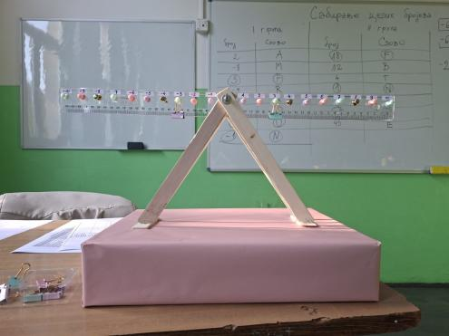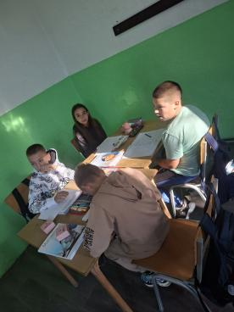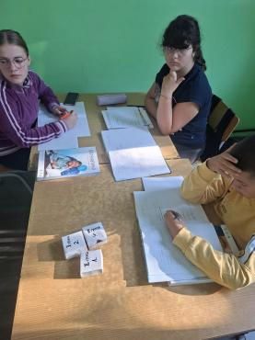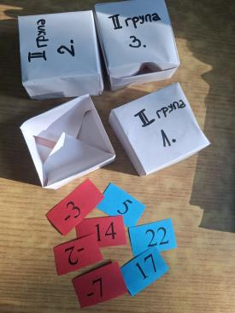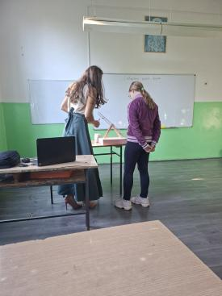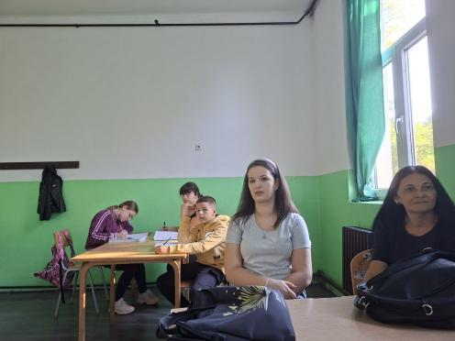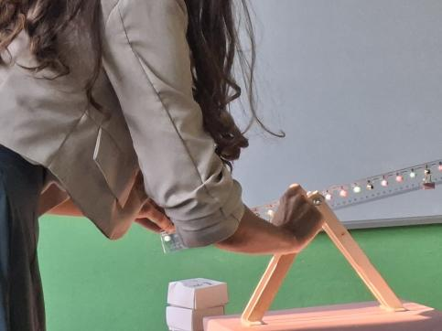
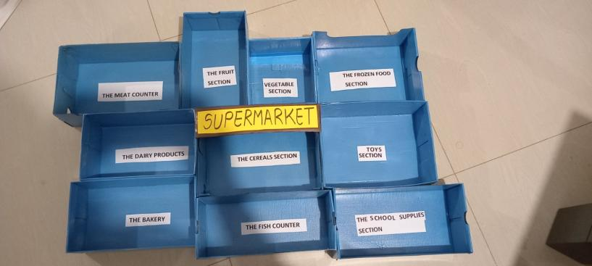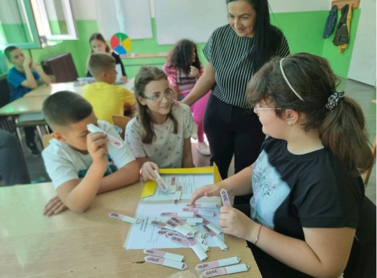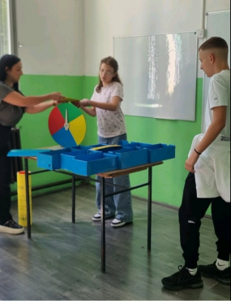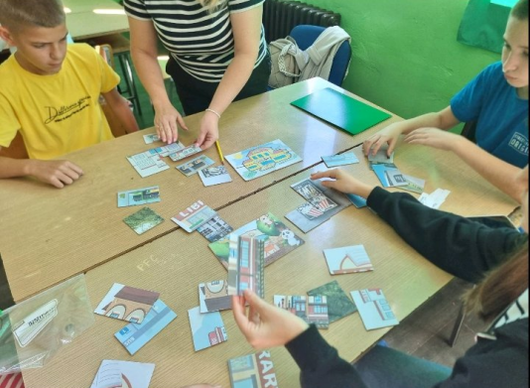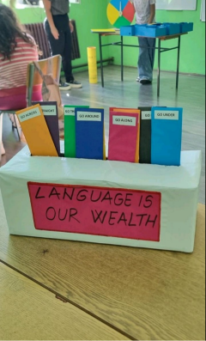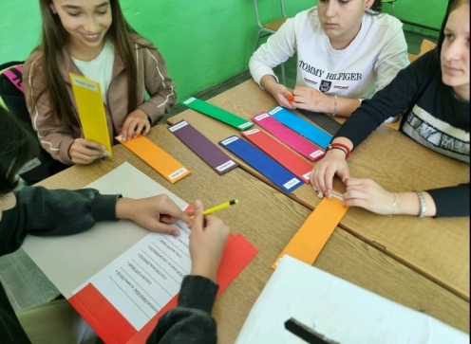

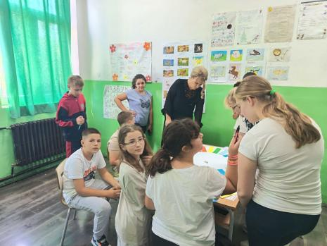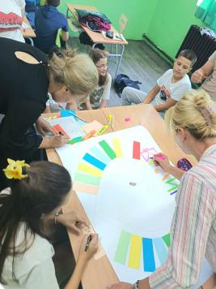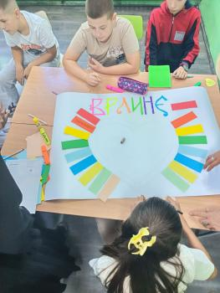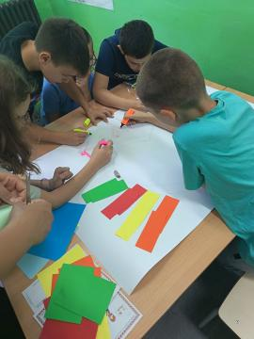
Скениране чек листе о ефектима часова;
Евалуационе листе се налазе на крају документа
Извод из записника са стручног већа.

6. Закључак
Активности након мобилности допринеле су ширењу педагошких хоризоната у школи, развоју ученичке мотивације и професионалном усавршавању наставника. Пренос стечених искустава омогућио је интеграцију европских образовних пракси у локални контекст и створио темеље за нове пројекте и сарадње.

